ЭМЖИЕМ
AI АГЕНТЛАР ТИЗИМИ
Бизнесни автоматлаштириш ва тизимлаштириш дастури
21 та агент · нархлар · бюджет · плюс ва минус · 90 кунлик режа
Кимга: Эгаси
Сана: 25.08.2026
Ҳамроҳ файл: ЭМЖИЕМ_AI_Агентлар_Трекери.xlsx

МУНДАРИЖА

0. БУ ҲУЖЖАТ НИМА ВА УНИ ҚАНДАЙ ИШЛАТАСИЗ
Бу ҳужжат — ЭМЖИЕМ учун қайси AI агентларни қуриш кераклиги, ҳар бири нима иш қилиши, қанча туриши ва қанча фойда келтириши ҳақидаги қарор ҳужжати. У реклама эмас: ҳар бир тавсия ортида компаниянинг ўз аудит рақами турибди, ва бир бўлим бутунлай «нима қурмаслик керак» лигига ажратилган.

Ҳужжатда ишлатилган учта белги
БЕЛГИ | МАЪНОСИ
ЎЛЧАНГАН | Рақам компаниянинг ҳақиқий файлидан олинган (SAP B1 ҳисоботи, омбор файли, аудит жавоблари). Ишониш мумкин.
ФАРАЗ | Рақам ҳисоблаб чиқарилган ёки соҳа ўртачасидан олинган. Ҳақиқат бошқача бўлиши мумкин — режага эҳтиёткор вариант ёзилади.
ТЕКШИРИЛМАГАН | Нарх учинчи томон сайтидан олинган. Сотиб олишдан олдин ишлаб чиқарувчининг ўз саҳифасидан тасдиқланг.

Иш тартиби
- Бу ҳужжатни бир марта бошидан охиригача ўқинг (тахминан 40 дақиқа).
- Excel файлини очинг — «2-АГЕНТЛАР» варағи сизнинг иш столингиз.
- «3-ХИСОБ» варағидаги сариқ катакчаларни ўз рақамингизга мослаб ўзгартиринг.
- «5-РЕЖА» варағидаги 1-босқични бошланг. Бир вақтда фақат 2 та агент.
- Ҳар якшанба «7-ДАШБОРД» варағини очиб, ҳолатни янгиланг.

1. ТАШХИС — нима учун AI агент керак
AI агент — мода эмас, балки аниқ бир касалликнинг дориси. ЭМЖИЕМда бу касаллик битта: компаниядаги ахборот оқими ва қарорларнинг ҳаммаси битта одам — Эгасидан ўтади. Қуйидаги жадвалдаги ҳар бир қатор компаниянинг ўз аудитидан олинган.
АУДИТ ТОПИЛМАСИ | РАҚАМ | БУ НИМАНИ АНГЛАТАДИ
Эгасининг ҳафталик иши | 70+ соат | Компания эмас, Эгаси ишлаяпти. Бу — тизим эмас, иш ўрни.
Эгасидан ўтадиган кундалик қарорлар | 50–80% | Эгаси банд бўлса — компания секинлашади.
Ўзи ишлайдиган ходимлар | 22 дан 3–4 та | Қолган 18 киши эслатилмаса ҳаракат қилмайди.
SAP B1 дан олинадиган ҳисобот | 0 та | Маълумот бор, лекин ҳеч ким кўрмайди.
Ойлик фойда ҳисоботи | фақат сўралганда | Феврал ва март зарар бўлгани кеч билинди.
Банк ↔ SAP ↔ 1C солиштируви | ҳеч ким қилмайди | Эгаси кўрган бюджет ҳақиқий харажатнинг ярми.
30 кунлик пул режаси | йўқ | Тўловлар талаб келганда қилинади.
Захира қиймати | $486,733 | Айланиши йилига 1.43 марта = 256 кунлик мол.
365+ кун турган ўлик захира | $45,003 | 127 позиция. Ҳеч ким сотишга масъул эмас.
Икки омборда турган бир хил код | $156,381 | 182 та код. Қайта буюртма хавфи.
Ёпилган SPOTX омборидаги мол | $99,935 | Лойиҳа ёпилган, мол ҳисобда турибди.
Мижоздаги ишлаётган машина | 200 гача | Шундан 10% дан камида хизмат шартномаси бор.
Носозликка жавоб вақти | 3–7 кун | Мижоз кутади, рақобатчи тезроқ.
Янги мижоз сўровлари | дафтарчада | CRM'га тушмайди, йўқолади.
12 ойда қўшилган янги B2B мижоз | 0–5 та | Ўсиш канали ишламаяпти.
Бошланиб тугалланмаган лойиҳа | 11 дан 9 таси | Бошлаш эмас, тугатиш муаммо.

ХУЛОСА: муаммо ходимларнинг «дангасалиги» эмас. Муаммо — ахборотни йиғиш, эслатиш, солиштириш ва ҳисоблаш ишларининг ҳаммаси одам қўли билан қилиниши. Худди шу тўрт иш — AI агент энг яхши бажарадиган тўрт иш.

2. AI ДАН ФОЙДА — аниқ механизм, ваъда эмас
«AI ишни тезлаштиради» деган гап ҳеч нарса англатмайди. Қуйида ҳар фойда учун учта нарса кўрсатилган: механизм (қандай пул пайдо бўлади), аудит далили, ва рақам. Рақамлар ФАРАЗ — уларни Excel файлидаги реаллашиш коэффициенти орқали ўзингиз пасайтиришингиз мумкин.
ФОЙДА МЕХАНИЗМИ | АУДИТ ДАЛИЛИ | ЙИЛЛИК, $ | АГЕНТ
Музлаган пулни бўшатиш | $45,003 ўлик захира + $99,935 ёпилган лойиҳа моли. Ҳеч ким сотишга масъул эмас. | 18 000 | C3
Хизмат шартномаси сотиш | 200 машина, 10% дан камида шартнома. Такрорий даромад 15–30%. | 20 000 | C4
Захира хатоларини топиш | 182 код икки омборда ($156,381), 4 позицияда таннарх йўқ. | 12 000 | B4
Йўқолган сўровларни ушлаш | Сўровлар дафтарчада, CRM'да эмас. 12 ойда 0–5 янги мижоз. | 12 500 | C1
Операция менежерини алмаштириш | Бош директор ўрни бўш, Эгаси ўзи бажаряпти. | 15 000 | E2
Захира тугашини олдиндан кўриш | Буюртма Эгаси банд бўлгани учун кечикади, сотув тўхтайди. | 10 000 | D1
Рақамларни солиштириш | Банк ↔ SAP ↔ 1C ни ҳеч ким солиштирмайди. | 8 000 | B3
Прогноз ва мақсад тарқатиш | Йиллик ҳам, чораклик ҳам прогноз тайёрланмайди. | 9 000 | C2
Зарар ойини эрта кўриш | Феврал (−$2.8K) ва март (−$4.5K) зарари кеч билинди. | 6 000 | A2
Тўлов назорати | Тўлов сўровлари уч манбадан, ягона канал йўқ. | 5 000 | B1
Қолган 11 та агент | Топшириқ кузатуви, KPI, маркетинг, ҳужжат, давомат ва бошқа. | 32 500 | —
ЖАМИ — МАКСИМАЛ (назарий юқори чегара) | 148 000 | 21 та
ЖАМИ — ЭҲТИЁТКОР (коэффициент 0.5) ← режага шу ёзилсин | 74 000

ҲАЛОЛ ОГОҲЛАНТИРИШ: максимал рақам ($148,000) компаниянинг бутун йиллик соф фойдасидан ($107,000) катта. Бундай ваъдага ишониш — хато. Шунинг учун ҳар агентда фойда икки хил кўрсатилган: назарий юқори чегара ва эҳтиёткор рақам. Режа, бонус ва қарор фақат эҳтиёткор рақамга қурилсин.

3. ТИЗИМ ҚАНДАЙ ТУЗИЛГАН
AI агент — жонли робот эмас. У учта қисмдан иборат оддий занжир: ТУРТКI (нима уни ишга туширади) → МИЯ (нимани тушунади) → ҲАРАКАТ (нима қилади). 21 та агентнинг ҳаммаси айнан шу учта қисмдан ясалади, фақат ичи бошқача.
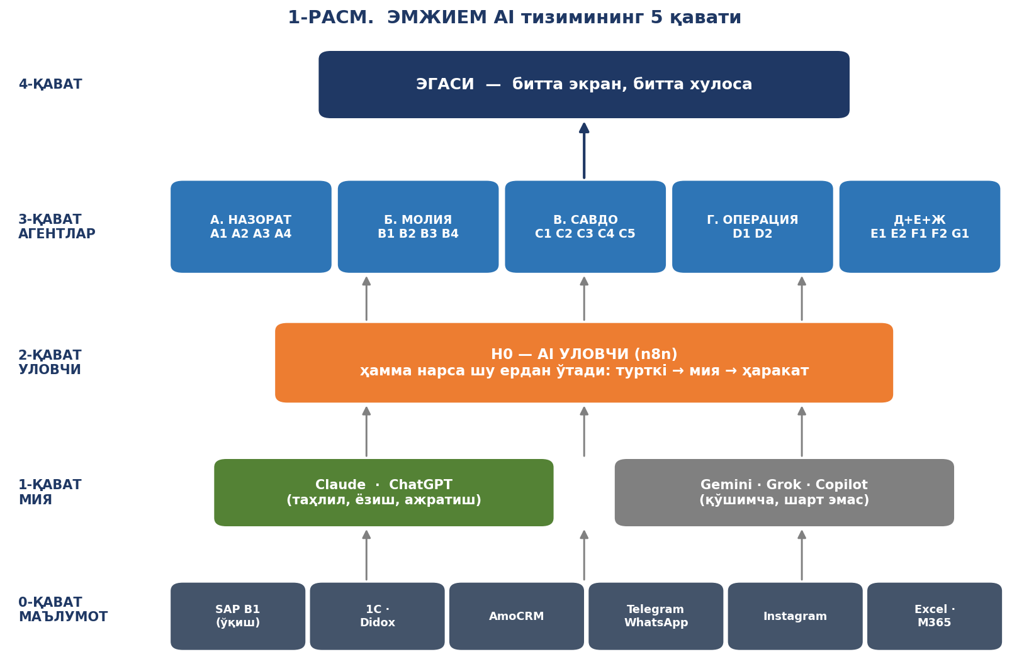
БУ РАСМНИ ҚАНДАЙ ЎҚИШ КЕРАК
Расм пастдан юқорига ўқилади. Энг пастда (0-қават) — компаниянинг ҳозирги маълумотлари: SAP B1, 1C, AmoCRM, Telegram, Instagram, Excel. Улар ҳозир бир-бири билан гаплашмайди. 1-қаватда — «мия»: Claude ва ChatGPT матнни тушунади ва хулоса чиқаради. 2-қаватдаги тўқ сариқ квадрат — энг муҳими: n8n уловчиси. У пастдаги маълумотни олиб, мияга беради ва натижани юқорига узатади. Усиз ҳеч нарса ишламайди — шунинг учун у H0 рақами билан биринчи қурилади. 3-қаватда — 21 та агент, беш блокка бўлинган. Энг юқорида — Эгаси: у 21 та экранни эмас, битта хулосани кўради. Асосий фикр: агентлар кўп, лекин Эгасига чиқадиган йўл битта.

4. ҚАЙСИ AI ҚАЙСИ ИШГА ЯРАЙДИ
Беш хил AI бор ва улар бир-бирини алмаштирмайди. Компанияда ҳозир Claude ва ChatGPT ишлатилади, ҳамда Microsoft 365 Standard лицензияси бор. Қуйида ҳар бирининг кучли ва заиф томони — реклама эмас, вазифага мослик бўйича.
AI | КУЧЛИ ТОМОНИ | ЗАИФ ТОМОНИ | ЭМЖИЕМДА ҚАЕРГА
Claude | Узун ҳужжат ва жадвал таҳлили, аниқ йўриқномага қатъий амал қилиш, Excel/Word тайёрлаш, кўп қадамли агент ишлари. | Расм чизмайди. Ўзбек тилида техник атамалар баъзан инглизча қолади. | АСОСИЙ МИЯ: таҳлил, ҳисобот, солиштирув, агентларнинг ичидаги мантиқ (A1–E2).
ChatGPT | Тез жавоб, расм яратиш, овоз, кенг тарқалган — ходимлар осон ўрганади. | Узун жадвалда хатога кўпроқ йўл қўяди; жавоблари ҳар сафар бир хил чиқмайди. | КУНДАЛИК ЁРДАМЧИ: хат ёзиш, контент, ходимларнинг шахсий иши (F1).
Gemini | Google экотизими (Sheets, Gmail, Drive) билан яқин ишлайди. | Компания асосан Microsoft 365 да — иккита экотизимни бирга бошқариш чалкашлик туғдиради. | ШАРТ ЭМАС. Google Sheets жиддий ишлатилса — кейинроқ кўринг.
Grok | Ижтимоий тармоқдаги янгиликка тез реакция. | Бизнес ҳужжати ва молия ҳисоби учун тасдиқланган устунлиги йўқ. | ШАРТ ЭМАС. ЭМЖИЕМ муаммолари ички — ташқи янгилик эмас.
Microsoft Copilot | Word, Excel, Outlook, Teams ичида — ходим дастурдан чиқмайди. | Ҳар ходимга алоҳида лицензия; арзон эмас; ходим кунда Office очмаса пул бекорга кетади. | ФАҚАТ 3–5 КАЛИТ ОДАМГА. 22 ходимга олиш — исроф (X4 га қаранг).

ҚАРОР: Claude — агентларнинг мияси. ChatGPT — ходимларнинг кундалик ёрдамчиси. n8n — уловчи. Microsoft 365 — ҳужжат ва почта уйи. Gemini ва Grok ҳозирча олинмайди. Иккита эмас, битта уловчи платформа ўрганилади — акс ҳолда 50 ёшдаги янги ўрганувчи учун юк икки баравар бўлади.

5. НАРХЛАР ВА БЮДЖЕТ

5.1. Расмий нархлар (25.08.2026 ҳолатига)
Қуйидаги Claude нархлари расмий саҳифадан (claude.com/pricing) ўша куни олинган. Microsoft, OpenAI ва WhatsApp нархлари учинчи томон манбаларидан — улар ТЕКШИРИЛМАГАН деб белгиланган ва сотиб олишдан олдин ишлаб чиқарувчининг ўз саҳифасидан тасдиқланиши шарт.
ВОСИТА | НАРХ | ҲОЛАТ | ЭМЖИЕМГА КЕРАКМИ
Claude Pro (1 киши) | $17/ой (йиллик тўлов, $200 олдиндан) ёки $20/ой | ЎЛЧАНГАН | Эгасининг шахсий иши учун — ҲА
Claude Team, стандарт ўрин | $20/ўрин/ой (йиллик) ёки $25 (ойлик). 2 дан 150 ўрингача | ЎЛЧАНГАН | 3–5 калит одам учун — ҲА
Claude Team, премиум ўрин | $100/ўрин/ой (йиллик) ёки $125 (ойлик) | ЎЛЧАНГАН | Ҳозирча ЙЎҚ
Claude API — Sonnet 5 | $2 / 1 млн кирувчи сўз, $10 / 1 млн чиқувчи | ЎЛЧАНГАН | Агентларнинг мияси — ҲА
Claude API — Haiku 4.5 | $1 / 1 млн кирувчи, $5 / 1 млн чиқувчи | ЎЛЧАНГАН | Оддий ажратиш ишлари — ҲА, арзонроқ
n8n — ўз серверда | Дастур бепул. Фақат сервер ҳақи ~$5–10/ой | ЎЛЧАНГАН | ҲА — асосий танлов
n8n Cloud | Starter ~$20–24/ой (2,500 ишга тушириш), Pro ~$50–60/ой (10,000) | ЎЛЧАНГАН | Ўрганиш даврида — мумкин
ChatGPT Business | Расмий саҳифадан тасдиқланг | ТЕКШИРИЛМАГАН | Ҳозир ишлатиляпти — сақланг
Microsoft 365 Copilot | ~$30/ходим/ой (корхона); кичик бизнес учун ~$18–21 деб хабар қилинган | ТЕКШИРИЛМАГАН | Фақат 3–5 одамга
Copilot Studio | ~$200/ой (тенант), 25,000 хабар | ТЕКШИРИЛМАГАН | ҲОЗИРЧА ЙЎҚ — n8n арзонроқ
Power Automate Premium | ~$15/ходим/ой | ТЕКШИРИЛМАГАН | ҲОЗИРЧА ЙЎҚ
WhatsApp Business API | Ҳар суҳбат учун — Meta нархи + провайдер | ТЕКШИРИЛМАГАН | C1 ва C4 учун — ҲА

5.2. Уч вариант бюджет
 | 1-ВАРИАНТ  МИНИМАЛ | 2-ВАРИАНТ  ТАВСИЯ | 3-ВАРИАНТ  ТЎЛИҚ
Ойлик харажат | $104 | $590 | $1 485
Йиллик харажат | $1 248 | $7 080 | $17 820
Йиллик OpEx'нинг % и | 0.35% | 2.0% | 5.0%
Нечта агент қурилади | 5–6 та | 12–15 та | 21 та
Ким қуради | Эгаси ўзи ўрганади | Абдулбосит + ярим ставка мутахассис | Тўлиқ ставка мутахассис
Қанча вақтда | 6 ой | 3 ой | 3 ой
Риск | Секин, Эгасининг вақти кетади | Мувозанатли | Кўп пул, ҳазм қилинмаслик хавфи

ТАВСИЯ: 2-ВАРИАНТ. Сабаб: йилига $7,080 — компаниянинг йиллик харажатининг 2% и ва соф фойданинг 6.6% и. Бу — бир ойлик ижара пулидан кам. Эҳтиёткор фойда ($74,000) билан таққосланганда ҳар 1 доллар 9.5 доллар қайтаради ва ўзини 1.1 ойда қоплайди. 1-вариантнинг хавфи — Эгасининг ўз вақти энг қиммат ресурс, уни серверга сарфлаш нотўғри. 3-вариантнинг хавфи — 21 та агентни бирданига қуриш «11 та лойиҳадан 9 таси тугалланмаган» тарихини такрорлайди.
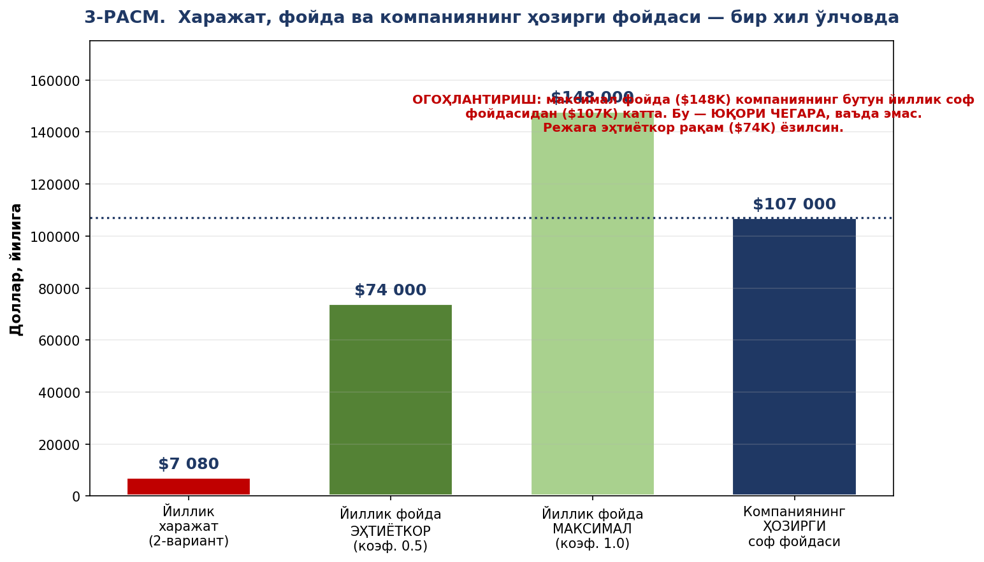
БУ РАСМНИ ҚАНДАЙ ЎҚИШ КЕРАК
Тўртта устун бир хил ўлчовда: йиллик доллар. Қизил устун — сиз тўлайдиган пул ($7,080). Тўқ яшил — эҳтиёткор фойда ($74,000): рақамнинг яримини олиб ташлаб ҳисобланган. Оч яшил — назарий максимал ($148,000). Тўқ кўк — компаниянинг ҳозирги йиллик соф фойдаси ($107,000) ва у нуқтали чизиқ билан белгиланган. Диққат қилинг: оч яшил устун кўк чизиқдан ЮҚОРИ турибди — яъни максимал ваъда компаниянинг бутун фойдасидан катта. Бу мумкин эмас деган гап эмас, лекин бунга режа қурилмайди. Тўғри ўқиш: қизил устунга қаранг ва «шунча пулга тайёрманми?» деб сўранг; кейин тўқ яшил устунга қаранг ва «шунинг ярми ҳам келса етарлими?» деб сўранг. Иккала жавоб «ҳа» бўлса — бошланг.

6. ЮТУҚЛИ АГЕНТЛАР — ЕТТИТАСИ
Бу еттита агент 21 тасининг ичидан энг юқори балл олган ва биринчи 90 кунда қурилиши керак бўлганлари. Ҳар бири учун: нима қилади, нима учун керак, қандай қурилади ва қандай текширилади.

6.1. H0 — AI УЛОВЧИ (МАРКАЗИЙ ҲУБ)
БАЛЛ | ҚУРИШ ВАҚТИ | ОЙЛИК ХАРАЖАТ | ДАРАЖА
24.3 | 16 соат | $10/ой | КРИТИК

Нима қилади
Барча агентларнинг «электр тармоғи». Telegram, WhatsApp, Instagram, Outlook, Excel, SAP B1 (фақат ўқиш) ва Claude'ни битта жойда улайди.

Нима учун керак (аудит далили)
Ҳозир маълумот беш жойда алоҳида ётибди ва ўзаро гаплашмайди. Уловчи бўлмаса, ҳар агентни нолдан қуриш керак бўлади — 21 марта.

Қандай қурилади
- Сервер олиш (Hetzner ёки шунга ўхшаш, ойига ~$5). Абдулбосит қилади.
- n8n ни Docker орқали ўрнатиш. Ўрнатиш йўриқномаси: docs.n8n.io
- Claude API калитини олиш (platform.claude.com) ва n8n га киритиш.
- Telegram ботини яратиш (@BotFather → /newbot) ва токенни n8n га улаш.
- Тест: n8n да «Telegram → Claude → Telegram» деган 3 квадратли занжир қуриб, ботга савол ёзиб кўринг.

Кутилаётган натижа
Битта жой борки, ундан кейинги 20 та агент бир соатда эмас, бир кунда қурилади.

Текширув формуласи
И = (муваффақиятли ишга тушган занжир) ÷ (жами уриниш). И ≥ 0.95 бўлиши шарт — уловчи ишончсиз бўлса ҳамма агент ишончсиз.

6.2. A1 — КУНДАЛИК ҲИСОБОТ ЙИҒУВЧИ
БАЛЛ | ҚУРИШ ВАҚТИ | ОЙЛИК ХАРАЖАТ | ДАРАЖА
18.9 | 6 соат | $8/ой | КРИТИК

Нима қилади
Ҳар куни 17:30 да ҳар ходимга Telegram орқали ўзи савол беради, жавобни ажратиб жадвалга ёзади, 18:30 да Эгасига битта хулоса юборади.

Нима учун керак (аудит далили)
Аудит: ёзма ҳисоботлар бор, лекин фақат Эгаси эслатганда келади. 22 ходимдан фақат 3–4 таси ўзи ишлайди. Эгаси кунига ~50 дақиқа шунга сарфлайди.

Қандай қурилади
- Telegram да @BotFather → /newbot → бот номи ва токен олиш.
- Excel ёки Google жадвали яратиш. Устунлар: Сана | Вақт | Ходим | Бўлим | Бугунги иш | Рақам | Муаммо.
- n8n да занжир: Соат 17:30 → Telegram савол → Ходим жавоби → Claude ажратади → Жадвалга ёзади.
- Claude га кўрсатма: «Ходимнинг эркин ёзилган хабарини 4 бўлакка ажрат: ходим, қилинган иш, рақам, муаммо. Фақат жадвал шаклида қайтар, изоҳ ёзма.»
- Аввал 3 кишига беринг (Ғиёсиддин, Муҳаммад, Зайнаб), 7 кун ишлатинг, кейин ҳаммага.

Кутилаётган натижа
Эгаси ҳеч кимни эслатмайди. Ойига ~18 соат бўшайди. Ким ҳисобот бермаётгани рақам билан кўринади.

Текширув формуласи
И = (ҳисобот берган ходим ÷ жами ходим) × (ўз вақтида келгани ÷ жами ҳисобот). И ≥ 0.80 бўлса — кейинги агентга ўтинг. И < 0.50 бўлса — муаммо роботда эмас, интизомда.

6.3. B1 — ТЎЛОВ ДАРВОЗАСИ
БАЛЛ | ҚУРИШ ВАҚТИ | ОЙЛИК ХАРАЖАТ | ДАРАЖА
20.4 | 8 соат | $5/ой | КРИТИК

Нима қилади
Барча тўлов сўровлари фақат битта Telegram шаклидан ўтади. Лимитдан кам бўлса автоматик рухсат, кўп бўлса Эгасига «Ҳа/Йўқ» тугмаси билан юборилади.

Нима учун керак (аудит далили)
Аудит: тўлов сўровлари бўлим бошлиқлари, бухгалтерия ва Эгасидан аралаш келади — ягона канал йўқ. Лимит бор, лекин ёзилмаган. Эгаси кўрган 200 млн сўмлик бюджет ҳақиқий $32,000 харажатнинг ярми.

Қандай қурилади
- Тўлов лимитини ЁЗИБ қўйиш. Масалан: 5 млн сўмгача — бўлим бошлиғи; 5–20 млн — Муҳаммад; 20 млн дан юқори — Эгаси.
- Telegram да шакл: ким сўраяпти, кимга, қанча, нима учун, қачонгача, ҳужжат бормi.
- n8n занжири: шакл → сумма текширилади → лимитга қараб керакли одамга «Ҳа/Йўқ» тугмаси юборилади.
- Ҳар тасдиқ ва рад жавоби автоматик жадвалга ёзилади — ким нимани тасдиқлагани доим кўринади.
- ҚАТЪИЙ ҚОИДА: бу шаклдан ўтмаган ҳеч бир тўлов қилинмайди. Улуғбек ва Зайнабга ёзма эълон қилинади.

Кутилаётган натижа
Пул қаерга кетаётгани биринчи марта тўлиқ кўринади. Кўринмаган харажатнинг ярми ойнинг ичида ошкор бўлади.

Текширув формуласи
И = (шаклдан ўтган тўлов) ÷ (жами тўлов). И ≥ 0.95 бўлмаса — дарвоза ишламаяпти, четлаб ўтилаяпти.

6.4. A3 — ТОПШИРИҚ КУЗАТУВЧИ (ТУРТКИ АГЕНТИ)
БАЛЛ | ҚУРИШ ВАҚТИ | ОЙЛИК ХАРАЖАТ | ДАРАЖА
18.9 | 8 соат | $6/ой | КРИТИК

Нима қилади
Берилган ҳар топшириқни ушлаб қолади, муддат қўяди, муддат яқинлашганда эслатади, ўтиб кетса Эгасига хабар беради.

Нима учун керак (аудит далили)
Аудит: 11 та бошланган лойиҳадан фақат 2 таси тугалланган, 6 таси тўхтаган. Ходимлар эслатилмаса ишламайди — бу компаниянинг энг қиммат одати.

Қандай қурилади
- Telegram гуруҳида «#топшириқ» белгиси киритилади: ким, нима, қачонгача.
- n8n белгини кўрганда топшириқни Microsoft Planner ёки жадвалга ёзади.
- Муддатдан 1 кун олдин — ходимга эслатма. Муддат ўтса — Эгасига ва Муҳаммадга хабар.
- Ҳар жума 17:00 да: бажарилган / бажарилмаган рўйхати.
- ОЙЛИК ЎЛЧОВ: ҳар ходим учун «ўз вақтида бажариш фоизи» — бу E1 (KPI) агентига уланади.

Кутилаётган натижа
Эгаси ҳеч кимни қувмайди. Ким сўзида турмаётгани учинчи ҳафтада рақам билан кўринади.

Текширув формуласи
И = (ўз вақтида бажарилган топшириқ) ÷ (жами топшириқ). Компания бўйича И ≥ 0.70 — соғлом; < 0.50 — одам муаммоси, агент муаммоси эмас.

6.5. C3 — ЎЛИК ЗАХИРА СОТУВ АГЕНТИ
БАЛЛ | ҚУРИШ ВАҚТИ | ОЙЛИК ХАРАЖАТ | ДАРАЖА
21.6 | 10 соат | $10/ой | КРИТИК

Нима қилади
365 кундан ортиқ турган товарни рўйхатлайди, ҳар бирига чегирма нархи ва мақсадли мижоз рўйхатини тайёрлайди, ҳафтада бир марта таклиф юборади.

Нима учун керак (аудит далили)
Ўлчанган: 365+ кун турган захира $45,003 (127 позиция). Умумий захира $486,733, айланиши йилига 1.43 марта. Аудитда учта сабаб айтилган: нарх юқори, модел эскирган, ва ҲЕЧ КИМ СОТИШГА МАСЪУЛ ЭМАС. Агент учинчисини ҳал қилади.

Қандай қурилади
- Отабек омбор рўйхатини тугатади: модел, дона, таннарх, келган сана.
- Ғиёсиддин билан ҳар позицияга ҳукм: сотиш / ижарага бериш / LONDRY да ишлатиш / қисмларга ажратиш.
- Claude ҳар позиция учун таклиф хати ва мақсадли мижоз рўйхатини тайёрлайди.
- n8n ҳафтада бир марта (сешанба 10:00) таклифни юборади ва жавобларни санайди.
- Ҳафталик ўлчов: нечта таклиф юборилди, нечта жавоб келди, қанча пул тушди.

Кутилаётган натижа
Музлаган пулнинг бир қисми кассага қайтади. Аудитда Эгаси 20% гача чегирмага тайёрлигини айтган — яъни тўсиқ нархда эмас, ҳаракатда.

Текширув формуласи
Ҳафталик пул = (юборилган таклиф) × (жавоб фоизи) × (ўртача чек) × (сотув фоизи). Ойда камида $3,000 тушмаса — таклиф матни ёки нархи нотўғри.

6.6. A2 — 5 РАҚАМ ДАШБОРДИ
БАЛЛ | ҚУРИШ ВАҚТИ | ОЙЛИК ХАРАЖАТ | ДАРАЖА
19.2 | 10 соат | $10/ой | КРИТИК

Нима қилади
Ҳар эрталаб 5 рақамни битта экранда: касса, кечаги сотув, захира қиймати, мижоз қарзи, бугунги тўловлар. Чегарадан чиқса — огоҳлантиради.

Нима учун керак (аудит далили)
Аудит: SAP B1 дан бирорта ҳисобот олинмайди; Эгаси P&L ўқимайди, фақат банк қолдиғига қарайди. Феврал ва март зарар бўлгани ой тугагандан кейин билинган.

Қандай қурилади
- SAP B1 дан ФАҚАТ ЎҚИШ ҳуқуқи очилади. Ёзиш ҳуқуқи берилмайди — бу хавфсизлик қоидаси.
- Бешта рақамнинг манбаси аниқланади: қайси жадвал, қайси устун.
- n8n ҳар куни 07:30 да рақамларни олади, аввалги кун билан таққослайди.
- Эгасига Telegram орқали 5 қаторли хабар: рақам, кечагига нисбатан ўзгариш, огоҳлантириш.
- ҚАТЪИЙ ҚОИДА (аудитда қабул қилинган): захира ошиб, касса тушса — барча янги буюртма тўхтайди. Агент буни ўзи текширади.

Кутилаётган натижа
Зарар ойи ой ўртасида кўринади, ой тугагандан кейин эмас.

Текширув формуласи
Хавфсизлик чегараси = (Ойлик сотув − Зарарсизлик нуқтаси) ÷ Ойлик сотув. Зарарсизлик нуқтаси — ойига 942 млн сўм.

6.7. E2 — AI ОПЕРАЦИЯ МЕНЕЖЕРИ (СУПЕР-АГЕНТ)
БАЛЛ | ҚУРИШ ВАҚТИ | ОЙЛИК ХАРАЖАТ | ДАРАЖА
18.9 | 20 соат | $25/ой | КРИТИК

Нима қилади
Барча агентларнинг устидан туради. Эрталаб: бугунги 3 муҳим иш, кечаги рақамлар, огоҳлантиришлар. Кечқурун: ким нима қилди, нима бажарилмади. Ҳафтада: ким режани бажармаяпти.

Нима учун керак (аудит далили)
Аудит: Бош директор ўрни бўш, Эгаси ўзи директор вазифасини бажаряпти ва ҳафтасига 70+ соат ишлаяпти. Кундалик қарорларнинг 50–80% и Эгасидан ўтади.

Қандай қурилади
- БУ АГЕНТ ОХИРГИ ҚУРИЛАДИ. У A1, A2, A3, B1, B2 маълумотисиз ишламайди.
- Claude да алоҳида «Лойиҳа» очилади ва унга компания қоидалари, лимитлар, зарарсизлик нуқтаси, роллар юкланади.
- n8n ҳар эрталаб 07:00 да барча агент маълумотини йиғиб Claude га беради.
- Claude учта нарса қайтаради: бугунги 3 иш, 3 огоҳлантириш, 1 та қарор талаб қиладиган савол.
- Эгаси фақат саволга жавоб беради. Қолганини агент ходимларга тарқатади.

Кутилаётган натижа
Ойлик $1,000–1,500 туради деб ҳисобланган операция менежери ўрнини ойига $25 га тушадиган агент қисман эгаллайди. МУҲИМ: у одамни ТЎЛИҚ алмаштирмайди — жонли суҳбат, ишонтириш ва конфликтни ҳал қилиш одам иши бўлиб қолади.

Текширув формуласи
Эгасининг ҳафталик иши = 70 − (агентлар тежаган соат ÷ 4.33). Мақсад: 2027 йилга қадар 10 соатдан кам.

7. БАРЧА 21 АГЕНТ — ТЎЛИҚ РЎЙХАТ
Тўлиқ тавсиф, масъул, платформа ва рақамлар Excel файлининг «2-АГЕНТЛАР» варағида. Қуйида қисқа рўйхат.
КОД | АГЕНТ | БЛОК | ДАРАЖА | ВАҚТ, соат | ФОЙДА, $/йил
H0 | AI УЛОВЧИ (МАРКАЗИЙ ҲУБ) | 0. ИНФРАТУЗИЛМА | КРИТИК | 16 | —
A1 | КУНДАЛИК ҲИСОБОТ ЙИҒУВЧИ | A. НАЗОРАТ | КРИТИК | 6 | 3 000
A2 | 5 РАҚАМ ДАШБОРДИ | A. НАЗОРАТ | КРИТИК | 10 | 6 000
A3 | ТОПШИРИҚ КУЗАТУВЧИ (ТУРТКИ АГЕНТИ) | A. НАЗОРАТ | КРИТИК | 8 | 4 000
A4 | ДАВОМАТ АГЕНТИ (КИРИШ–ЧИҚИШ) | A. НАЗОРАТ | ОДДИЙ | 5 | 1 500
B1 | ТЎЛОВ ДАРВОЗАСИ | Б. МОЛИЯ | КРИТИК | 8 | 5 000
B2 | 30-КУНЛИК ПУЛ КАЛЕНДАРИ | Б. МОЛИЯ | КРИТИК | 10 | 4 000
B3 | СОЛИШТИРУВ АГЕНТИ (БАНК ↔ SAP ↔ 1C ↔ Didox) | Б. МОЛИЯ | КРИТИК | 14 | 8 000
B4 | ХАТОЛИК ВА ЕТИШМАЁТГАН МАЪЛУМОТ ДЕТЕКТОРИ | Б. МОЛИЯ | ШОШИЛИНЧ | 12 | 12 000
C1 | ЛИД ЙИҒУВЧИ (Telegram + WhatsApp + Instagram) | В. САВДО | КРИТИК | 10 | 12 500
C2 | ПРОГНОЗ ВА МАҚСАД ТАРҚАТУВЧИ | В. САВДО | ШОШИЛИНЧ | 12 | 9 000
C3 | ЎЛИК ЗАХИРА СОТУВ АГЕНТИ | В. САВДО | КРИТИК | 10 | 18 000
C4 | СЕРВИС ВА ШАРТНОМА АГЕНТИ | В. САВДО | ШОШИЛИНЧ | 12 | 20 000
C5 | МИЖОЗ ҚАЙТАРИШ АГЕНТИ | В. САВДО | ОДДИЙ | 6 | 6 000
D1 | ЗАХИРА ВА БУЮРТМА СИГНАЛИ | Г. ОПЕРАЦИЯ | ШОШИЛИНЧ | 14 | 10 000
D2 | ҲУЖЖАТ ВА СЕРТИФИКАТ АГЕНТИ | Г. ОПЕРАЦИЯ | ОДДИЙ | 8 | 3 000
E1 | KPI ВА OKR ҲИСОБЛАГИЧ | Д. ОДАМЛАР | ШОШИЛИНЧ | 12 | 5 000
E2 | AI ОПЕРАЦИЯ МЕНЕЖЕРИ (СУПЕР-АГЕНТ) | Д. ОДАМЛАР | КРИТИК | 20 | 15 000
F1 | МАРКЕТИНГ ВА КОНТЕНТ АГЕНТИ | Е. МАРКЕТИНГ | ОДДИЙ | 10 | 6 000
F2 | ТЕНДЕР ВА B2G КУЗАТУВЧИ | Е. МАРКЕТИНГ | ОДДИЙ | 10 | —
G1 | ЭГАСИНИНГ ШАХСИЙ АССИСТЕНТИ | Ж. ШАХСИЙ | ШОШИЛИНЧ | 8 | —

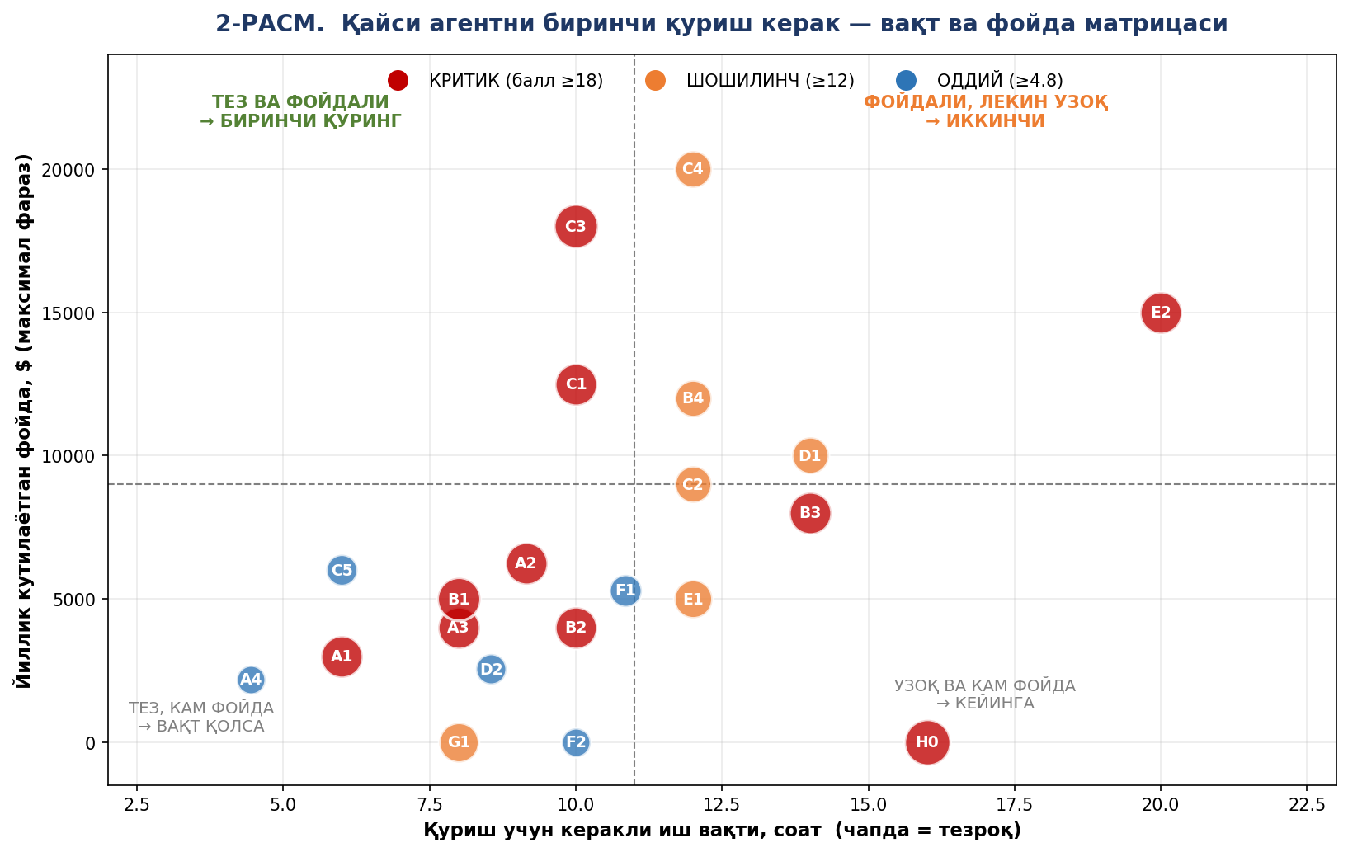
БУ РАСМНИ ҚАНДАЙ ЎҚИШ КЕРАК
Ҳар доира — битта агент, ичида коди ёзилган. Доиранинг чап-ўнг ўрни қуриш вақтини кўрсатади: чапда турганлари ТЕЗ қурилади, ўнгдагилари узоқроқ. Юқори-паст ўрни йиллик фойдани кўрсатади: юқоридагилар кўпроқ пул келтиради. Ранг шошилинчликни билдиради: қизил — критик, тўқ сариқ — шошилинч, кўк — оддий. Доиранинг катталиги баллга мос. Экран нуқтали чизиқлар билан тўртга бўлинган. Чап юқори бурчак — «тез ва фойдали», биринчи навбатда шулар қурилади (C3, C1, B1, A1, A3). Ўнг юқори — фойдали, лекин узоқ (C4, B4, E2). Паст қисмдагилар вақт қолганда қилинади. Диққат: H0 ўнг пастда турибди — унинг тўғридан-тўғри пул фойдаси нол, лекин у КРИТИК, чунки усиз қолган 20 та агент қурилмайди. Расмда фойдаси нол бўлган нарса ҳам биринчи бўлиши мумкинлигини шу нуқта кўрсатади.

8. КЕРАКСИЗ АГЕНТЛАР — ПУЛ САРФЛАМАНГ
Бозорда сотилаётган кўп «AI ечим» ЭМЖИЕМ учун фойдасиз. Бу бўлим — ҳужжатнинг энг кўп пул тежайдиган қисми. Ҳар бири учун сабаб ва арзон муқобил кўрсатилган.
НИМА ТАКЛИФ ҚИЛИНАДИ | НЕГА ЭМЖИЕМ УЧУН КЕРАК ЭМАС | ЎРНИГА НИМА
AI ОВОЗЛИ ҚЎНҒИРОҚ МАРКАЗИ | Фаол B2B мижоз сони 50 гача. 50 та мижозга робот гапирса — муносабат бузилади, ютуқ нолга яқин. Primus умуман тавсия ва обрў орқали сотади. Бу пул ва вақтни ейди, натижа бермайди. | Ўрнига: C4 сервис агенти — ёзма эслатма, жонли қўнғироқни одам қилади
AI ВИДЕОКУЗАТУВ ТАҲЛИЛИ | Қиммат (сервер + лицензия), ўрнатиш узоқ, ва ҳозирги асосий муаммо — ўғирлик эмас, музлаб қолган $486K захира ва назорат йўқлиги. Аудитда камерадан келган йўқотиш умуман қайд этилмаган. | Ўрнига: B4 хатолик детектори — пул ҳақиқатан қаерда йўқолаётганини кўрсатади
AI РЕЗЮМЕ САРАЛАШ (HR) | Йилига 3–5 та одам ёлланади. 5 та резюмени саралашга агент қуриш — 12 соат иш, 0 фойда. Классик «ўйинчоқ агент». | Ўрнига: A4 давомат ва E1 KPI — мавжуд одамларни ўлчаш
22 ХОДИМГА M365 COPILOT ЛИЦЕНЗИЯСИ | 22 × $30 = ойига $660, йилига $7,920. Ходимларнинг кўпи Word/Excel'ни кунда очмайди — 22 ходимдан фақат 3–4 таси ўзи ишлайди. Пул сарфланади, ишлатилмайди. | Ўрнига: 3–5 та калит одамга лицензия, қолганига Telegram орқали агент

УМУМИЙ ҚОИДА: агент қуришдан олдин битта савол беринг — «бу ҳафтада неча марта ишлайди?». Жавоб «ойда 1–2 марта» бўлса, қурманг: қўлда қилиш арзонроқ. Автоматлаштириш такрорланадиган ишни арзонлаштиради, кам учрайдиган ишни эмас.

Бу тўртта агент қурилмаса — йилига тахминан $9,000–12,000 ва 60 соатга яқин иш тежалади.

9. ПЛЮС ВА МИНУС — ҲАЛОЛ ҲИСОБ

9.1. Плюслари
- Такрорланадиган иш нархи нолга яқин. Агент кунига 22 марта ҳам, 220 марта ҳам сўраса — харажат деярли ўзгармайди. Одам эса ҳар қўшимча иш учун ҳақ олади.
- Агент чарчамайди ва унутмайди. Аудитдаги асосий шикоят «эслатмасам ишламайди» — агентда бу муаммо йўқ.
- Ҳар иш ёзиб борилади. Ким нимани тасдиқлагани, қачон юборилгани доим кўринади — бу ишончсизлик муаммосини техник йўл билан ечади.
- Агентни истаган пайт тўхтатиш мумкин. Ходимни ишдан бўшатиш — оғриқ, лицензияни бекор қилиш — бир тугма.
- Эгасининг вақтини бўшатади. Ҳисоб бўйича ойига ~90 соат Эгасининг вақти — бу ҳафтасига 70 соатдан ~49 соатга тушиш дегани.
- Ҳужжатлаштиради. Агент қуриш учун жараённи ёзиш шарт — шу сабаб SOP лар ўз-ўзидан пайдо бўлади (ҳозир SOP лар жараёнларнинг 10–30% ини қоплайди).

9.2. Минуслари ва хавфлари
ХАВФ | НИМА ЮЗ БЕРИШИ МУМКИН | ҚАНДАЙ КАМАЙТИРИЛАДИ
Битта одамга боғлиқлик | Аудит: Абдулбосит ягона IT масъул, ЗАҲИРАСИ ЙЎҚ. У кетса ёки касал бўлса — 21 та агент бирдан тўхтайди. | Иккинчи одам ўргатилади. Ҳар агентнинг қандай қурилгани ёзиб борилади. Барча парол ва калит Bitwarden'да, Эгасида ҳам нусхаси.
AI хато қилади | AI ўзига ишонч билан нотўғри рақам ёзиши мумкин (бу «галлюцинация» деб аталади). | Пулга тегадиган ҳар қарор одам томонидан тасдиқланади. AI фақат ТАЙЁРЛАЙДИ, ҲАЛ ҚИЛМАЙДИ. B1 ва D1 да бу қоида ўрнатилган.
Маълумот чиқиб кетиши | Мижоз рўйхати, таннарх ва маржа ташқи серверга кетиши мумкин. | n8n ўз серверда сақланади. SAP B1 га фақат ЎҚИШ ҳуқуқи. Таннарх ва маржа агентга берилмайди — фақат сотув нархи.
Ходимларнинг қаршилиги | «Бизни кузатяпти» деган гап тарқалиши. Аудит: 2 йилда 3–5 калит ходим кетган, сабаби Эгаси билан конфликт. | Биринчи кун очиқ айтилади: мақсад — жазолаш эмас, эслатишни камайтириш. Биринчи 30 кун ҳеч ким жазоланмайди.
Ҳазм қилинмаслик | Аудит: 11 та лойиҳадан 9 таси тугалланмаган. 21 та агент бирдан бошланса — 21 таси ҳам ярим қолади. | ҚАТЪИЙ ЧЕГАРА: бир вақтда фақат 2 та агент. Учинчиси биттаси ТЎЛИҚ ишламагунча бошланмайди.
Нархнинг ўсиши | API ва лицензия нархлари ўзгаради; ишлатиш ошса ҳисоб ҳам ошади. | Ойлик лимит қўйилади. Оддий ишлар арзон моделга (Haiku) берилади. Ҳар квартал харажат текширилади.
Ёлғон хавфсизлик ҳисси | Дашборд чиройли кўринади, лекин ичидаги маълумот нотўғри бўлса — қарор ҳам нотўғри. | B3 (солиштирув) ва B4 (хатолик детектори) айнан шунинг учун критик рўйхатда.

10. 90 КУНЛИК РЕЖА
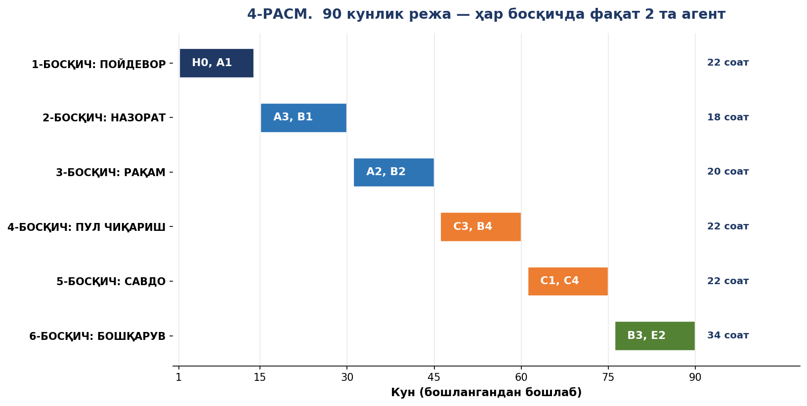
БУ РАСМНИ ҚАНДАЙ ЎҚИШ КЕРАК
Пастдан юқорига эмас, юқоридан пастга ўқилади: биринчи босқич энг тепада. Ҳар рангли тасма — битта босқич, унинг узунлиги неча кун давом этишини кўрсатади. Тасманинг ичидаги кодлар — ўша босқичда қурилаётган агентлар; ҳар босқичда фақат ИККИТА агент борлигига эътибор беринг, бу тасодиф эмас — қоида. Ўнг томондаги рақам — босқичга керакли иш соати. Пастдаги ўқ — кунлар. Уч ойда жами 138 соат иш бор, яъни ҳафтасига ~11 соат. Бу бир одамнинг тўлиқ иши эмас — ярим ставка мутахассис ёки Абдулбоситнинг ҳафтасига бир ярим куни етади. Тўғри ўқиш: бу расм «уч ойда ҳамма нарса тайёр» демайди; у «уч ойда энг муҳим 12 та агент ишлайди» дейди. Қолган 9 таси кейинги уч ойда.

БОСҚИЧ | КУНЛАР | АГЕНТЛАР | ТУГАГАНДА НИМА БЎЛАДИ | СОАТ
1-БОСҚИЧ: ПОЙДЕВОР | 1–14 кун | H0, A1 | Ҳуб ишлайди, 3 ходим кундалик ҳисоботни ботга ёзади | 22
2-БОСҚИЧ: НАЗОРАТ | 15–30 кун | A3, B1 | Топшириқлар кузатилади, барча тўлов битта каналдан ўтади | 18
3-БОСҚИЧ: РАҚАМ | 31–45 кун | A2, B2 | Эгаси ҳар эрталаб 5 рақамни кўради, 30 кунлик пул календари ишлайди | 20
4-БОСҚИЧ: ПУЛ ЧИҚАРИШ | 46–60 кун | C3, B4 | Ўлик захира сотувга чиқди, маълумот хатолари рўйхатга олинди | 22
5-БОСҚИЧ: САВДО | 61–75 кун | C1, C4 | Ҳеч бир сўров йўқолмайди, сервис шартномалари сотилмоқда | 22
6-БОСҚИЧ: БОШҚАРУВ | 76–90 кун | B3, E2 | Рақамлар солиштирилади, AI операция менежери эрталабки брифни беради | 34

ТЎХТАТИШ ҚОИДАСИ: ҳар босқич охирида И коэффициенти ҳисобланади. И < 0.50 бўлса кейинги босқич БОШЛАНМАЙДИ — олдин сабаб топилади. Бу қоида «11 та лойиҳадан 9 таси тугалланмаган» тарихини такрорламаслик учун ёзилган.

11. SOP — ҲАР АГЕНТ ҚАНДАЙ ҚУРИЛАДИ
Бу — 21 та агентнинг ҳаммасига бир хил тартибда қўлланиладиган стандарт. Янги агент керак бўлганда ҳам шу еттита қадам такрорланади.
- ЖАРАЁННИ ҚЎЛДА ЁЗИНГ. Агент қурилмасдан олдин ҳозир бу иш қандай қилинаётганини қоғозга ёзинг: ким, нима, қачон, қаердан олади, қаерга ёзади. Ёзилмаган жараённи автоматлаштириш — тартибсизликни тезлаштириш.
- ТУРТКИНИ АНИҚЛАНГ. Агент нимадан ишга тушади? Вақтданми (соат 17:30), хабардан (ходим ёзди), ҳодисадан (захира 10 донадан тушди)? Битта агентда битта туртки.
- МАНБА ВА МАНЗИЛНИ БЕЛГИЛАНГ. Маълумот қаердан олинади ва натижа қаерга ёзилади? SAP B1 — фақат ўқиш. Ёзиш — Excel ёки SharePoint'га.
- КЎРСАТМАНИ ЁЗИНГ. Claude га берадиган кўрсатма аниқ бўлсин: нима қил, натижани қандай шаклда қайтар, нима қилма. «Изоҳ ёзма», «фақат жадвал қайтар» каби чегаралар шарт.
- ЎЗИНГИЗДА ТЕСТ ҚИЛИНГ. Ҳеч кимга бермасдан, 3 кун ўзингиз ишлатинг. Ўнта уринишдан саккизтаси тўғри чиқмаса — ходимга берманг.
- УЧ КИШИГА БЕРИНГ, 7 КУН. Бирданига 22 кишига берманг. Уч киши, етти кун. И коэффициентини ўлчанг.
- ҲУЖЖАТЛАШТИРИНГ ВА ЁПИНГ. Агент қандай қурилгани, қайси калитлар ишлатилгани ва ким масъул экани битта варақда ёзилади. Бу варақсиз агент ТУГАЛЛАНМАГАН ҳисобланади.

Ҳар ҳафта такрорланадиган учта савол
- Қайси иккита агент устида ишлаяпмиз? (Иккитадан кўп бўлса — тўхтатинг.)
- Ўтган ҳафта қурилган агентнинг И коэффициенти неча? (0.80 дан кам бўлса — олдинга юрманг.)
- Бу ҳафта Эгаси нечта марта қўлда эслатди? (Бу рақам ҳар ҳафта камайиши шарт — асосий ўлчов шу.)

12. ФОРМУЛАЛАР
НОМИ | ФОРМУЛА ВА ТУШУНТИРИШ
Агент баллы | Балл = Пул таъсири (1–10) × Эҳтимол (0.1–1.0) × Тўсиқ коэффициенти (1–3). ≥18 критик · ≥12 шошилинч · ≥4.8 оддий · <4.8 керак эмас.
Агент ишлаяптими (И) | И = (агент тўғри бажарган иш) ÷ (жами уриниш). И ≥ 0.80 — кейингисига ўтинг. И < 0.50 — тўхтанг, муаммо жараёнда.
Реал фойда | Реал = Максимал фойда × Реаллашиш коэффициенти. Коэффициент 0.5 — эҳтиёткор; 1.0 — оптимист. Режага 0.5 ёзилсин.
Ҳар 1 доллардан қайтим | Қайтим = (Реал фойда − Йиллик харажат) ÷ Йиллик харажат. 2-вариант бўйича: ($74,000 − $7,080) ÷ $7,080 = 9.5 марта.
Ўзини қоплаш муддати | Ой = Йиллик харажат ÷ (Реал фойда ÷ 12). 2-вариант бўйича: $7,080 ÷ $6,167 = 1.1 ой.
Эгасининг ҳафталик иши | Соат = 70 − (Агентлар тежаган Эгасининг ойлик соати ÷ 4.33). Ҳисоб: 70 − (90.4 ÷ 4.33) = 49 соат/ҳафта.
Автоматлаштириш чегараси | Агар (иш такрорланиш сони ойига) < 4 бўлса — агент қурилмайди, қўлда қилинади.
Захира тўхтатиш қоидаси | Агар (Захира ошди) ВА (Касса тушди) бўлса → барча янги буюртма ТЎХТАЙДИ. A2 агенти буни ҳар куни текширади.

13. МАНБАЛАР
Нархлар ва техник йўриқномалар учун расмий манбалар. Сотиб олишдан олдин ҳар бирини ўзингиз очиб текширинг.
- Claude нархлари ва режалари — claude.com/pricing (25.08.2026 да текширилган)
- Claude API техник ҳужжатлари — platform.claude.com/docs
- n8n қўлланмаси — docs.n8n.io
- n8n Telegram уланиши — docs.n8n.io/integrations/builtin/app-nodes/n8n-nodes-base.telegram/
- Telegram бот асослари — core.telegram.org/bots
- Microsoft 365 нархлари — microsoft.com/microsoft-365/business (ТЕКШИРИЛСИН)
- OpenAI / ChatGPT нархлари — openai.com/pricing (ТЕКШИРИЛСИН)
- WhatsApp Business API нархлари — developers.facebook.com/docs/whatsapp/pricing (ТЕКШИРИЛСИН)

Ушбу ҳужжатдаги ЭМЖИЕМга оид барча рақамлар Эгаси тақдим этган ҳужжатлардан олинган: SAP B1 фойда-зарар ҳисоботи (январ–май 2026), омбор файли (22.08.2026), ва A–Z аудит жавоблари. Ҳужжатда реклама, ҳомийлик ёки маҳсулот тарғиботи йўқ.

